ΕΛΛΗΝΙΚΗ ΔΗΜΟΚΡΑΤΙΑ
ΕΠΙΜΕΛΗΤΗΡΙΟ ΒΟΙΩΤΙΑΣ
VIOTIA CHAMBER OF COMMERCE AND INDUSTRY

ΤΜΗΜΑ: ΜΗΤΡΩΟΥ/Υπηρεσία Γ.Ε.ΜΗ.
Πληροφορίες: Καλλιαντάση Π. Λιβαδειά 30-10-2013
Τηλέφωνα: 2261028281 Αριθ. Πρωτ.: 6908
Fax: 2261021347
email:epimviot@otenet.gr

ΑΝΑΚΟΙΝΩΣΗ

Καταχώρισης στο Γενικό Εμπορικό Μητρώο (Γ.Ε.ΜΗ.), με βάση τις διατάξεις του Εμπορικού Νόμου, του Ν. 3419/2005 και του Ν.3583/2010,τροποποίησης της Ομόρρυθμης Εταιρείας, με την επωνυμία «ΕΜΜΑ MOSNEAGA-ΜΠΑΡΔΩΣΑ & ΣΙΑ Ο.Ε.» και τον αριθμό ΓΕΜΗ 013417817000.

Ο ΠΡΟΕΔΡΟΣ ΤΟΥ ΕΠΙΜΕΛΗΤΗΡΙΟΥ ΒΟΙΩΤΙΑΣ

Την 30-10-2013 καταχωρήθηκε με Κωδικό Αριθμό Καταχώρησης 113174 στο Γενικό Εμπορικό Μητρώο (Γ.Ε.ΜΗ.) δια της υπηρεσίας ΓΕΜΗ του Επιμελητηρίου Βοιωτίας, η από 01-10-2013 τροποποίηση καταστατικού της Ομόρρυθμης Εταιρείας με την επωνυμία «ΕΜΜΑ MOSNEAGA-ΜΠΑΡΔΩΣΑ & ΣΙΑ Ο.Ε.» και τον αριθμό ΓΕΜΗ 013417817000 από την οποία προκύπτουν τα παρακάτω:

Στη Λιβαδειά Βοιωτίας, οι κάτωθι υπογράφοντες:
- Χουτζούμης Π. Χριστόφορος, κάτοικος Λιβαδειάς, με Α.Φ.Μ. 064019363
- Mosneaga- Μπαρδώσα Emma, κάτοικος Λιβαδειάς, με Α.Φ.Μ. 126964365
- Χουτζούμης Π. Χαράλαμπος, κάτοικος Λιβαδειάς, με Α.Φ. Μ. 063852605
Συμφωνούν, συνομολογούν και αποδέχονται τα ακόλουθα:
Με το παρών αποχωρεί από την εταιρεία η Emma Mosneaga- Μπαρδώσα και πωλεί αντί 440,20 ευρώ τα μερίδια της στο τρίτο των συμβαλλόμενων Χαράλαμπο Π. Χουτζούμη.
Επίσης αλλάζει η επωνυμία της εταιρείας, η οποία στο εξής θα είναι « ΧΟΥΤΖΟΥΜΗΣ ΧΡΙΣΤΟΦΟΡΟΣ & ΣΙΑ Ο.Ε.» και διαχειριστές ορίζονται αμφότεροι οι εταίροι.

Ο ΠΡΟΕΔΡΟΣ

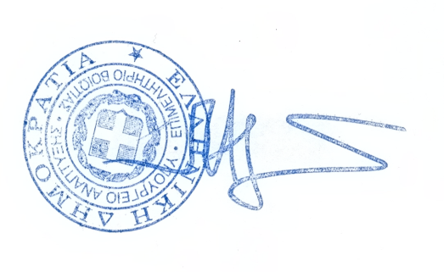

ΑΓΝΙΑΔΗΣ ΠΑΝΑΓΙΩΤΗΣ

Κοινοποίηση:
- Εταιρεία: «ΕΜΜΑ MOSNEAGA-ΜΠΑΡΔΩΣΑ & ΣΙΑ Ο.Ε.»

